南投縣身心治療、輔導或教育課程說明書(青少年)

1. 有關「身心治療、輔導或教育」課程對象:

依據性侵害犯罪防治法第31條規定加害人有下列情形之一，經評估認有施以治療輔導之必要者，直轄市、縣（市）主管機關應命其接受身心治療或輔導教育：1.有期徒刑或保安處分執行完畢，但有期徒刑經易服社會勞動者，於准易服社會勞動時起執行之。2. 假釋。3.緩刑。4.免刑。5.赦免。6.經法院、軍事法院依第二十二條之一第三項裁定停止強制治療。第一項至第三項規定對於有性侵害犯罪行為，經法院依少年事件處理法裁定保護處分確定且認有必要者，得準用之。

1. 「身心治療、輔導或教育」課程規則如下:
2. 參與身心治療、輔導或教育前，切勿飲酒、使用違禁藥品及不得攜帶危險物品，並請穿著整潔，為維護課程進行之品質，一經發現該次課程不算，視同請假1 次。
3. 如遇颱風等天災，則以人事行政局發布之停班標準辦理，若南投縣政府發布停班，則處遇課程停課1次。
4. 請假規定及本局課程聯繫窗口如下：
   1. 因生病請假時，需提前告知南投縣政府衛生局，並需於3日內補提就醫證明，若有特殊原因請致電說明原因。
   2. **如需請假請事先報備並須提具書面證明文件，每個階段請假次數上限為2次**；課程時數需補滿才算完成該階段。
   3. 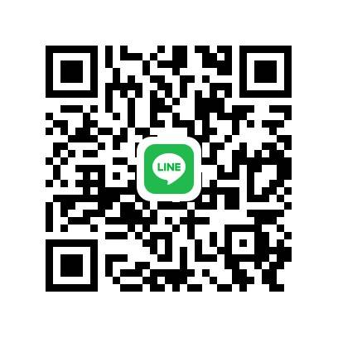聯絡電話：049-2202662分機138黃社工或140馮社工。
   4. 請假方式：傳真、加入本局公務LINE提供請假單。
5. **傳真號碼：049-2202659**
6. **本局公務LINE ID或電話號碼：0965622980**
7. 請務必準時到達且不早退，遲到或早退超過15分鐘，視同缺席。
8. 請配合處遇單位相關課程規定及在團體課程中請尊重其他成員的感覺及想法，能互相回饋，不惡意攻擊與批評。
9. 視課程需要課程結束後需繳交作業，撰寫方式:感想，內容、字數不限，並請於下一次課程時繳交。
10. 請遵守保密原則，於團體裡所談內容，不得對外人談論，但在發現成員有危害自己或他人的情況時，請告知處遇治療人員或其他相關人員。
11. 若對於行政處分如有意見，請向南投縣訴願審議委員會提出訴願，如有任何訴願相關疑問請撥049-2222106，或該局網站查詢。

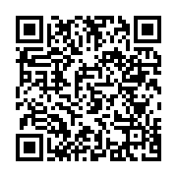<https://www.nantou.gov.tw/big5/content.asp?dptid=376480000au240000&catetype=01&cid=199&cid1=303>。

**請充分閱讀本說明書內容，且瞭解處遇期間相關權利義務。對於不清楚的部份，請詢問本局。階段性處遇課程結束後，相關資料將會進入南投縣政府性侵害加害人評估小組進行評估審議，並依評估小組審議結果作為決定繼續處遇課程或結案依據。**